Arbeitsblatt 3 – Praktische Anleitung
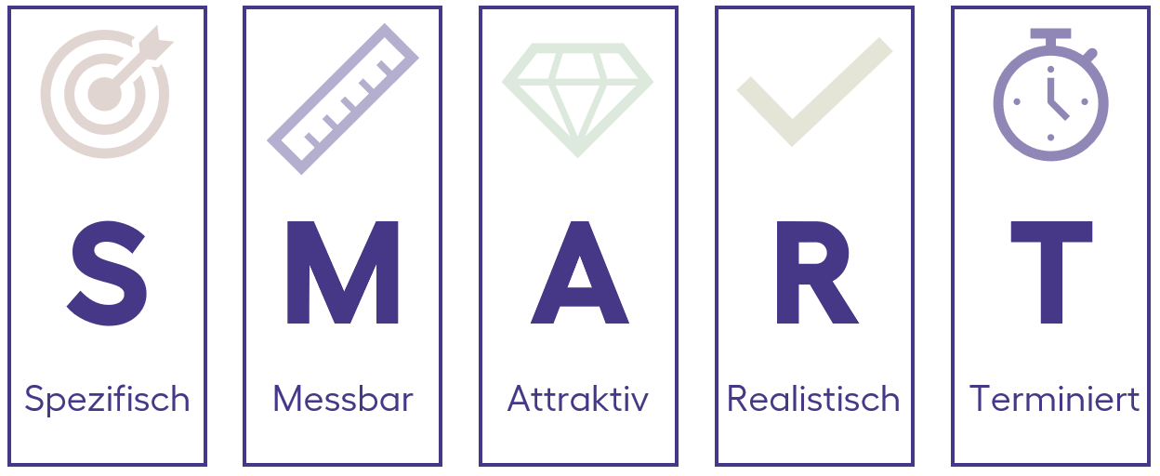
Zielformulierung

Du hast nun schon etwas über die Zielformulierung anhand der SMART-Regel oder SMART-Methode gelernt. Nun sollst Du das erlernte Wissen in die praktische Umsetzung bringen und direkt anwenden.

Du benötigst für die Bearbeitung die entsprechende Ausbildungs- und Prüfungsverordnung für Deine Berufsgruppe, die Übersicht über die Kompetenzen (Fach-, Methoden-, Sozial- und Selbstkompetenz) sowie Dein bereits formuliertes Fallbeispiel.

- Für die Tätigkeit, die in Deinem Fallbeispiel beschrieben ist, formulierst Du im nächsten Schritt zu jeder der Kompetenzen zwei entsprechende Ziele.
Diese Ziele werden mit den vorgegebenen Kompetenzen aus der jeweiligen Ausbildungs- und Prüfungsverordnung verknüpft.
Du hast 45 Minuten Zeit für die Bearbeitung der ersten Tabelle (siehe unten).

- Im zweiten Schritt formulierst Du für jedes der Ziele die entsprechende Methode sowie die dazu verwendeten Lernmaterialien.
Du hast für die Bearbeitung der zweiten Tabelle (siehe unten) ebenfalls 45 Minuten Zeit.
Kompetenzen | Ziele | APrV
Fachkompetenz | - Die Anzuleitende beherrscht …
Methodenkompetenz
Sozialkompetenz
Selbstkompetenz
Tabelle zur Übung von Inhalten. Die nachfolgende Tabelle baut auf dieser auf.
Kompetenzen | Ziele | APrV | Methode
Fachkompetenz
Methodenkompetenz
Sozialkompetenz |  | II. 2. a)  PflAPrV
Selbstkompetenz
Finale Tabelle, die auch in dieser Form in der Ausarbeitung angewendet wird.

Kompetenzen | Ziele | APrV | Methode
Fachkompetenz | - Der Anzuleitende beherrscht zum Ende des Notaufnahmeeinsatzes das selbstständige und korrekte Anlegen einer UA-Castschiene mit der Berücksichtigung der Anatomie und Physiologie und Pathologie.  - Die Auszubildende Lea beherrscht bis zum Einsatzende auf der nephrologischen Station die Pflege bei liegendem BVK selbstständig. | Anlage 3  1. i) / j) OTA-ATA-APrV  Anlage 2 I. 3. a)  III. 2. a) PflAPrV | - Der Anzuleitende erhält Anschauungsmaterial (Youtube Videos vom Hersteller, das verwendete Material) durch die Praxisanleiterin und schaut sich dies einen Tag vor der Anleitung an.  - Die Auszubildende erhält einen Tag vor der Anleitung einen Beobachtungsauftrag zur Beobachtung der Pflege bei liegendem BVK.
Methodenkompetenz | - Der Anzuleitende ist am Ende der Anleitung in der Lage die benötigten Materialien für einen aseptischen Verbandwechsel selbstständig bereit zu legen.  - Der Anzuleitende setzt die erforderlichen Materialien zur Castanlage während seines Notaufnahmeeinsatzes wirtschaftlich und fachgerecht ein. | Anlage 3 8. d) OTA-ATA-APrV | - Der Anzuleitende erhält von der PA zuvor einen Fachartikel („Aseptischer Verbandwechsel“ Quellenangabe), in dem alle Materialien aufgezeigt werden.  - Der Anzuleitende erhält einen Kurzfragebogen auf Basis des Anschauungsmaterials. Der Kurzfragebogen ermittelt die Kenntnisse über die Kriterien für die Maße der Castanlage.
Sozialkompetenz | - Der Anzuleitende erkennt am Ende des Einsatzes die Schmerzzeichen des Patienten bei einem aseptischen Verbandwechsel und leitet darauf Maßnahmen ab.  - Lea kommuniziert empathisch und freundlich mit der Patientin und kann während der Anleitung erkennen, ob diese sich unwohl fühlt. | II. 1. a)  PflAPrV | - Der Anzuleitende beobachtet die Vorgehensweise der PA anhand eines Beobachtungsbogen, mit dem Schwerpunkt der Kommunikation.  - Die Auszubildende übt während der Anleitung die Kommunikation mit der Patientin und erhält direkt im Anschluss ein Feedback anhand der 5-Finger-Methode.
Selbstkompetenz | - Der Anzuleitende reflektiert am Ende des Anleitungstages, die Vertiefung seines Wissens über die verschiedenen Insulinarten.  - Der Anzuleitende zeigt einen sicheren Umgang beim Alarmmanagement mit den dazugehörigen Fehlerquellen am Monitor am Ende seiner Einarbeitung. | Anlage 2 I. 2. f) PflAPrV | - Der Anzuleitende erhält ein Rätsel zur Wissensabfrage der unterschiedlichen Insulinarten. Anhand des Ergebnisses reflektiert er seinen Wissensstand.  - Der Lernende informiert sich über Lösungsstrategien bei möglichen Fehlerquellen bei Kolleginnen und in der Fachliteratur (Quellenangabe).

Kompetenzen | Ziele | APrV | Methode
Fachkompetenz | - Der Anzuleitende kennt nach der Anleitung die benötigten Materialien für einen Verbandswechsel eines PVK und weiß diese bereitzulegen.  - Die Anzuleitende beherrscht bis zum Ende des praktischen Einsatzes den aseptischen Verbandwechsel einer OP-Wunde selbstständig.  - Die Auszubildende Milena kann am Ende ihres Einsatzes in der operativen Allgemeinchirurgie den Standardtisch für eine Ileus-OP decken, damit jeder diesen „blind“ übernehmen kann. | V 1 c)  PflAPrV  III 2 b)  PflAPrV  1. d) e)  ATA-OTA-APrV | - Der Anzuleitende erhält die AA Verbandswechsel Venenverweilkanüle und erhält damit einen Leseauftrag.  - Die Anzuleitende erhält im Vorfeld der Anleitung eine Beobachtungsaufgabe bei einem Verbandswechsel.  - Die Auszubildende Milena erhält einen Leseauftrag für den Standardordner Allgemein Chirurgie und soll die Inhalte bzgl. der Ileus-OP lesen.
Methodenkompetenz | - Der Auszubildende weiß am Ende des Anleitungstages, wo die Informationen bzgl. Schutzmaßnahmen bei Infektionserkrankungen zu finden sind und wer Ansprechpartner:in ist.  - Die Auszubildende Milena kann die Materialien für eine Ileus-OP am Ende des Anleitungstages selbstständig zusammenstellen.  - Die Studierende kennt den Ablauf der U1 in der richtigen Reihenfolge am Ende des Anleitungstages. | V 2. b)  PflAPrV  8. c)  ATA-OTA-APrV  I 3. b)  HebStPrV | - Der Auszubildende liest im Intranet des Arbeitgebers die Informationen zu den Schutzmaßnahmen bei Infektionserkrankungen.  - Milena kann die Materialien für die Ileus-OP im Vorgespräch benennen.  - Die Studierende übt den Ablauf der U1 am Modell (Baby Puppe).
Sozialkompetenz | - Die Auszubildende Milena hat am Endes Anleitungstages einen Überblick über diese Notfalloperation Ileus und kommuniziert die evtl. weiteren, benötigten Materialien mit ihren Kolleg:innen.  - Der Anzuleitende kann Interesse an der Anleitung sowie dem Anleitungsthema „Verbandswechesel PVK“ äußern und kann im Verlauf der Anleitung dieser proaktiv folgen.  - Die Studierende kann am Ende des praktischen Einsatzes die Eltern aktiv in die U1 einbinden.  - Die Anzuleitende kann im Rahmen des Verbandswechsels Schmerzen des Patienten erkennen und nach Ende des praktischen Einsatzes auf die Schmerzen des Patienten eingehen und diese versorgen. | 3. a)  ATA-OTA-APrV  II 1 c)  PflAPrV  V 2 a)  PflAPrV  I 3 b) c)  HebStPrV  II 1 a)  PflAPrV | - Auszubildende Milena übt während der Anleitung Kolleg:innen in den Ablauf einzubeziehen.  - Der Anzuleitende wird motiviert, aktiv an der Planung und Vorbereitung der Anleitung teilzunehmen.  - Die Studierende erhält im Verlauf des Einsatzes Feedback (5-Finger-Feedback) zu den Durchführungen der U1 und der Einbindung der Eltern.  - Die Anzuleitende erhält vor der Anleitung einen Leseauftrag zum Schmerzmanagement und wendet ihr erlerntes im praktischen Alltag an.
Selbstkompetenz | - Die Auszubildende Milena kann den Standardtischaufbaus eines Ileus reflektieren und ggf. Fehler erkennen am Ende des Anleitungstages.  - Der Schüler erkennt am Ende des Anleitungstages, dass er sein Wissen über einen chirurgischen Verbandswechsel noch erweitern kann.  - Der Schüler zeigt ein sicheres Auftreten bei Komplikationen im Rahmen des Verbandswechsels am Ende des praktischen Einsatzes. | 4. c) d)  ATA-OTA-APrV  V 2 a) b)  PflAPrV  V 2 a) b)  PflAPrV | - Die Auszubildende Milena erhält ein Fehlersuchbild mit dem Aufbau des Standardtisches.  - Der Schüler nutzt passende Literatur über cne.thieme zum Thema Verbandswechsel.  - Der Schüler informiert sich über mögliche Komplikationen in der Fachliteratur und bei Kolleg:innen.

